セットリスト・場当たり調書

【基本情報】

展示・公演
どちらかに〇またはマーカーをつけてください

(ふりがな)
団体名：
※正式名称でお願いします。
所属： 文化会 ･ 体育会 ･ サークル ･ その他
いずれかに、〇またはマーカーを付けてください。
(ふりがな)
記入者氏名：

※配信準備の関係で、団体の皆様に個別で詳細な調整をさせていただく可能性がございます。
その際は公式LINEからご連絡いたしますので、お手数ですが調整をお願いいたします。

※団体で使用する、「セリフ・音響等が記載された」台本の提出をお願いいたします。

※記入方法を分かりやすくするため、「中夜祭企画」で例を作成しております。
赤字を、団体の皆様の状況に応じて作成をお願いいたします。

【①リハーサル情報】（準備日）
項目・記入事項 | 内容
［①団体入り時間］ | 15:00 新中庭ステージ
[②打ち合わせ等準備時間] | 15:00~15:25
[③実際の通しリハ時間]  ※欅祭本部が配信リハーサルを行います | 15:30~16:30
[④退出時間] | 16:30

【②公演情報】
［公演名］KEYAKI BAND NIGHT
［日時］11月20日（土）｜17:00~18:00

項目・記入事項 | 内容
［①団体入り時間］ | 16:30 新中庭ステージ
○設営時の注意点 | 外部PA機材を使用します。  ドラム機材やアンプが多く移動することが想定されています。中庭ステージで行われていたバンドイベントより引き継ぎます。
○特記事項 | 機材と出演団体の方、また外部の企業の方がいらっしゃるので人流が多いと思われます。
［②来場者入り時間］ | 開場 16:45
［③転換時間］（公演直前の時間） | 16：50〜17:00 司会声出し開始
開演 | 17:00
［③1曲目・１演目］
○曲名・演目名 | 司会2人によるトーク
○時間 | 17：00〜17:03
○特記事項 | ピンスポットライトで司会を照らします。  BGMを流す予定です。流すタイミングは台本に記入していますので、台本をお渡しします。
［④転換時間］ | 0
［⑤2曲目・2演目］
○曲名・演目名 | 団体 「〇〇」
○時間 | 17：03〜17：15
○特記事項 | ピンスポットライトで団体（主にボーカル）を照らします。  バンドの音響に関してはPAが操作してくださると思います。また、集音マイクの音量調整は欅祭本部にお願いしたいです。
※曲目・演目が不足で、追加する場合、以上の『○曲目・○演目』の部分ををコピー&ペーストして上記に増やしてください。
［⑥公演終了］ | 18:00
特記事項 | 公演終了後、直ちに観客は退場、片付けを開始します。
［⑦片付け］ | 18:00~18:30
○注意事項 | PA機材の撤去は外部企業にお願いいたします。音響機材類は自分達で片付けいたします。お借りしたマイクスタンドはその場でお返しいたします。
【⑧会場退出］ | 18：30

【③会場見取り図】
※団体の対象会場の見取り図に、機材や物品の設置場所をご記入をお願いいたします。

［①本館前ステージ］
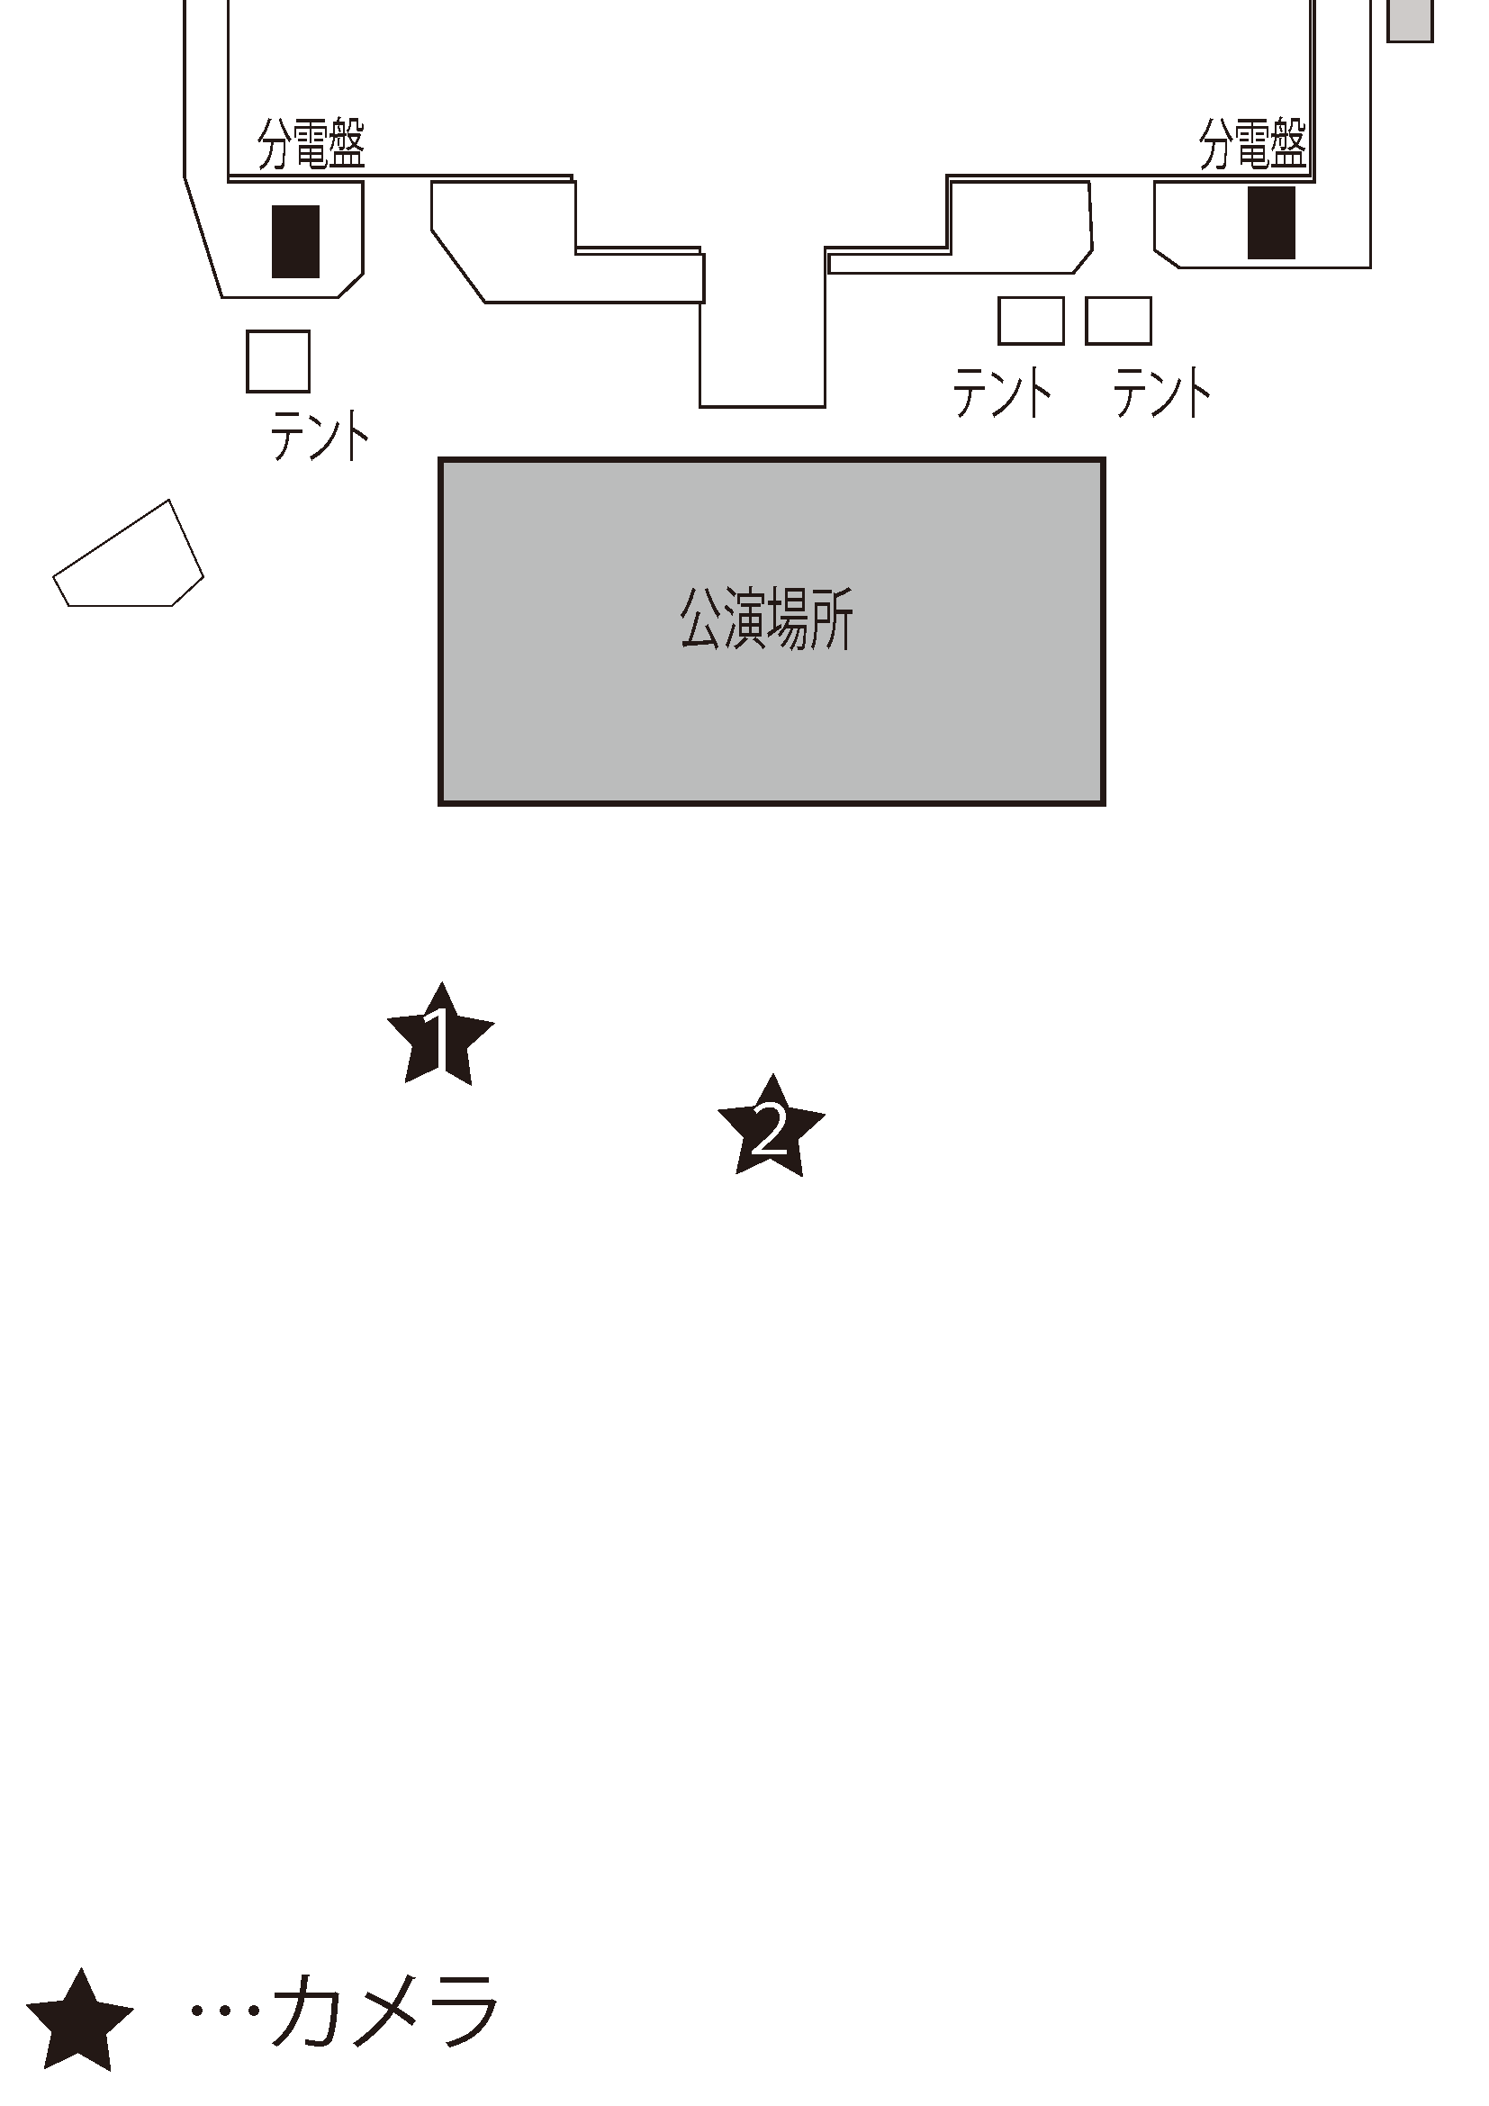

［②新中庭ステージ］
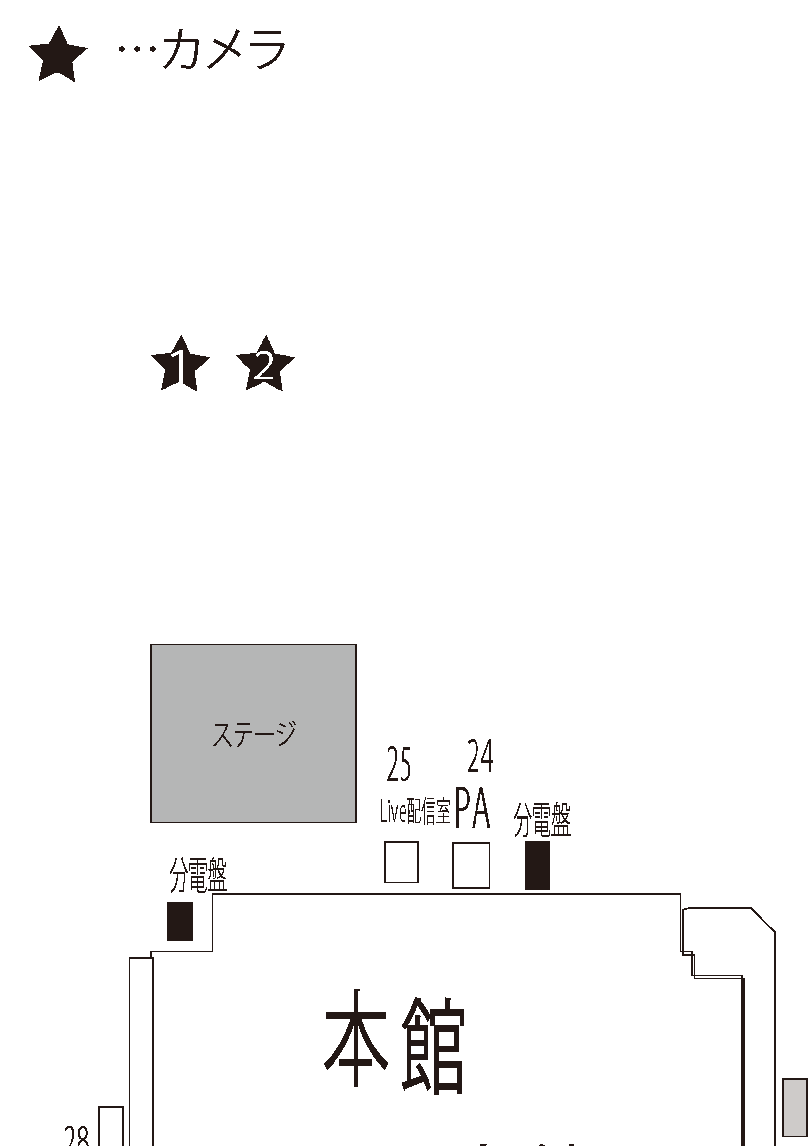

［③4号館］
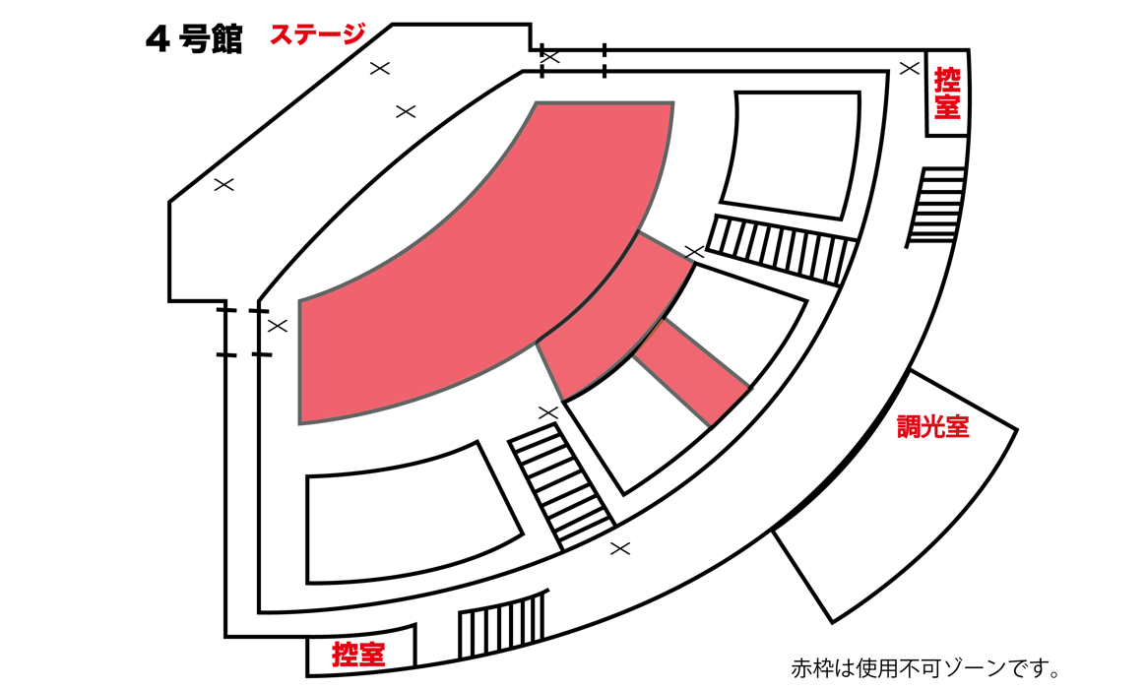

［④5号館102］
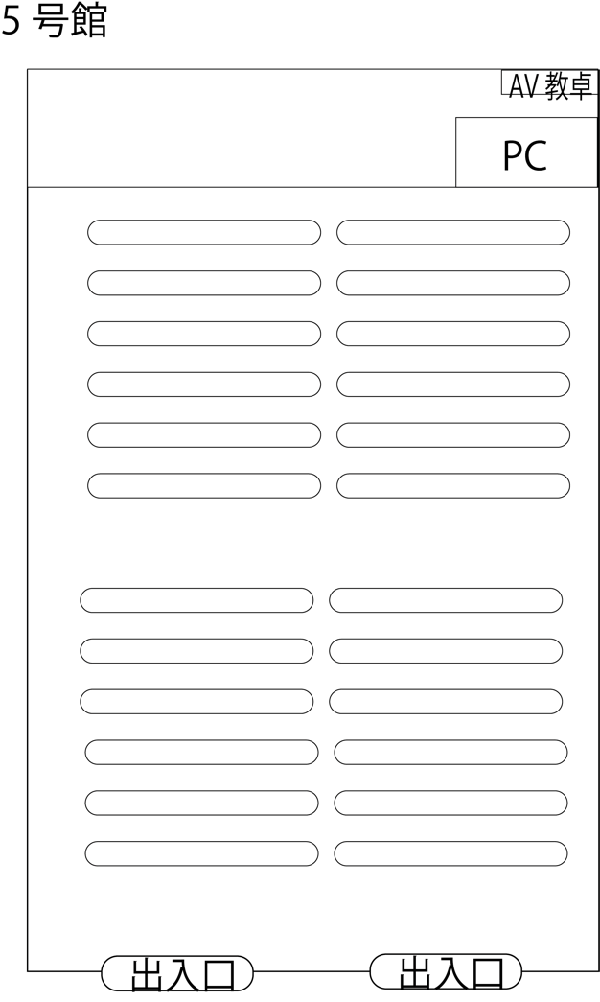

［⑤6号館地下］
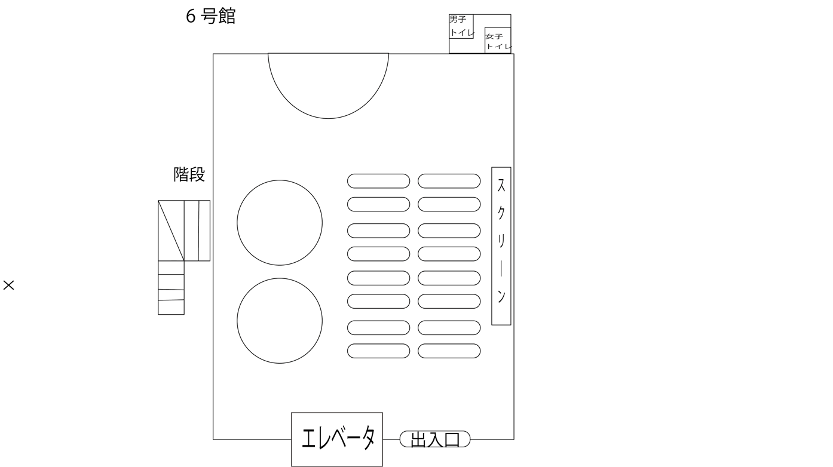

提出資料：10月22日（金）23:59
提出方法：公式LINEアカウント（展示・公演用）

